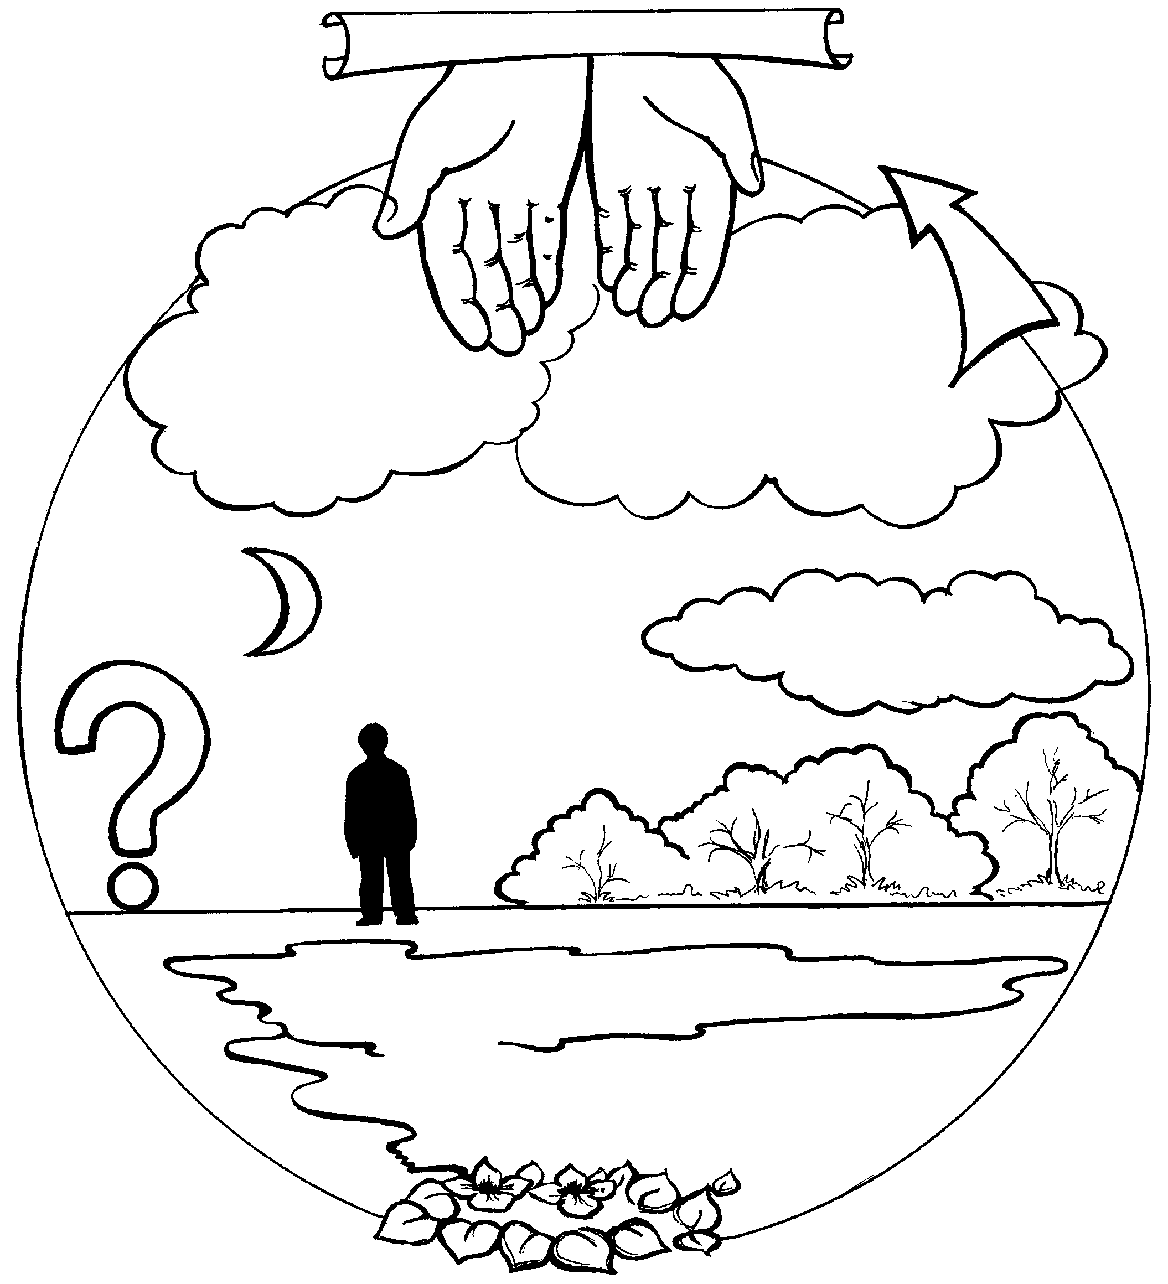
- дело Твоих перстов,
Когда
взираю я
на небеса Твои,
на
и
которые Ты
поставил,
луну
звезды,
то что
есть
человек,
что Ты помнишь его,
и сын человеческий,
что
Ты посещаешь его?

Псалом 8 стихи 4-5
Приложение
№
7
1. 16. 9 -12
103

